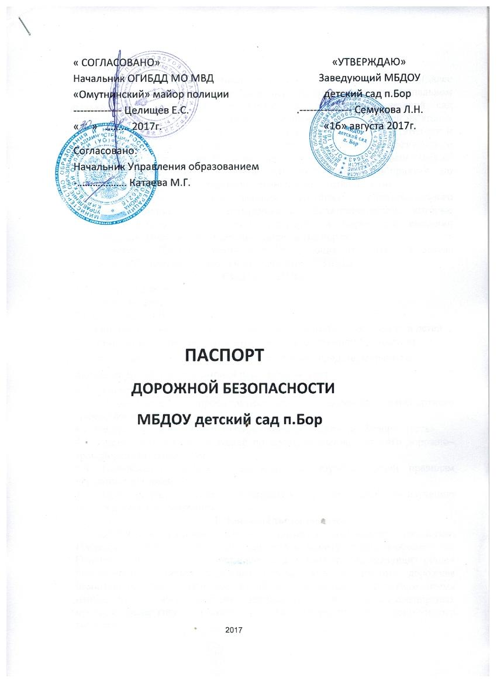

Паспорт дорожной безопасности образовательного учреждения (далее Паспорт) предназначен для отображения информации о муниципальном бюджетном дошкольном образовательном учреждении детский сад п.Бор(далее ДОУ) с точки зрения обеспечения безопасности детей на этапах их перемещения «Дом – ДОУ – дом», для использования воспитателями и сотрудниками Госавтоинспекции в работе по разъяснению безопасного передвижения и поведения детей на улично–дорожной сети вблизи МБДОУ и на маршруте «ДОУ – дом», для подготовки мероприятий по предупреждению детского дорожно - транспортного травматизма.

Паспорт ведется ответственным сотрудником образовательного учреждения совместно с сотрудниками Госавтоинспекции, которые оказывают помощь в разработке  Паспорта, а также при внесении необходимых изменений в отдельные разделы Паспорта.

Оригинал Паспорта хранится в ДОУ, копия паспорта – в отделе пропаганды безопасности дорожного движения ОГИБДД.

**СОДЕРЖАНИЕ**

1. Пояснительная записка

2. Общие сведения

3.План-схемы ДОУ:

1) район расположения ДОУ, пути движения транспортных средств и детей  ;

2)Организация дорожного движения в непосредственной близости от

ОУ с размещением соответствующих технических средств, маршруты движения детей и расположения парковочных мест.

4. Приложения:

4.1. Мероприятия по профилактике детского дорожно- транспортного травматизма

4.2. Работа с дошкольниками по образовательной области «Безопасность»

4.3. Инструкция для воспитателей по предупреждению детского дорожно–транспортного травматизма

4.4. Просвещение родителей по вопросам обучения детей правилам дорожного движения

4.5. Перечень оборудования и наглядных материалов в ДОУ по изучению правил дорожного движения

**1.Пояснительная записка**

Жизнь и здоровье человека являются наивысшей ценностью. Государство берёт на себя ответственность за защиту, охрану и обеспечение безопасности жизнедеятельности человека. Одной из составляющих общей безопасности является дорожная безопасность. И именно дорожная безопасность, как показывает статистика, является в настоящее время наиболее проблемной. Особенно тревожно то, что в дорожно-транспортных происшествиях гибнут и получают травмы дети, подчас и дошкольного возраста.

Субъектами, осуществляющими деятельность по профилактике детского дорожно-транспортного травматизма, являются: подразделения Госавтоинспекции, средства массовой информации, общественные объединения, деятельность которых связана с дорожным движением, а также дошкольные и иные образовательные учреждения.

В воспитательном процессе ДОУ выделена образовательная область «Безопасность», которая включает в себя задачу по передаче детям знаний о правилах безопасности дорожного движения в качестве пешехода и пассажира транспортного средства.

Для достижения поставленной задачи главная роль отводится педагогам и родителям. От того, насколько сами они будут подготовленными, очень многое зависит. Так, взрослые должны знать:

-правила дорожного движения, относящиеся к движению пешеходов, велосипедистов, перевозке пассажиров;

-основные дорожные знаки, касающиеся участников дорожного движения;

-сигналы светофора, регулировщика;

-требования безопасности при перевозке групп детей автобусами, при движении колонной.

Одним из самых надёжных способов формирования у дошкольника безопасного поведения на дорогах является наблюдение дорожных ситуаций непосредственно на целевых прогулках, то есть получение доступной объективной информации от взрослого (как педагога, так и родителей).

В детском саду педагоги прилагают много усилий для того, чтобы помочь ребёнку овладеть правилами дорожного движения, подготовить его к школьному периоду жизни, а именно: самостоятельно пользоваться правилами безопасного передвижения, начиная с территории своего микрорайона.

**2**.**Общие сведения**

Наименование МБДОУ детский сад муниципальное бюджетное дошкольное образовательное учреждение детский сад п.Бор.

Тип - бюджетное

Юридический/фактический адрес ДОУ: 613074 Кировская область, Афанасьевский район п.Бор ул. Кирова, д.9

Руководитель ДОУ:

Заведующий Семукова Любовь Николаевна тел: 2-58-49

Ответственные работники за мероприятия по профилактике детского травматизма:

Воспитатель- Сидорова Надежда Константиновна

Количество воспитанников -  28

Наличие уголка по БДД имеется, в холле при входе

В образовательной программе ДОУ: имеется раздел «Безопасность».

В годовом плане ДОУ имеются мероприятия по работе с педагогами, взаимодействию с семьей, общественностью по обучению детей БДД: занятия, дидактические игры, игры-драматизации, сюжетно-ролевые игры, чтение художественной литературы, наблюдения на прогулках, конкурсы, консультации, праздники, досуги, утренники, сотрудничество с родителями.

Реализация программ в режиме дня: организованная образовательная деятельность, режимные моменты, утренние и вечерние часы.

В каких возрастных группах проводится организованная образовательная деятельность по БДД: в группах младшего дошкольного возраста, старшего дошкольного возраста.

Формы работы с детьми: занятия, беседы, целевые прогулки, игры, праздники, досуги, развлечения, встречи с работниками ОГИБДД , конкурсы.

Формы работы по взаимодействию с семьей: беседы, консультации, информационные стенды, досуги, конкурсы.

Формы взаимодействия ДОУ с МБОУ СОШ п.Бор: встречи, экскурсии, досуги, родительские собрания.

Наличие методической литературы и наглядных пособий имеются, см.(приложение № 4.)

Время работы ДОУ: 07:00 – 17:30

Телефоны оперативных служб:

Полиция: 02

Противопожарная часть:01

Скорая медицинская помощь: 03

Единая дежурно-диспечерская служба: 112

**3.План — схемы ДОУ**

Район расположения ДОУ, пути движения транспортных средств и воспитанников (схема №1).

**4.Приложения**

4.1. Мероприятия по профилактике детского дорожно-транспортного травматизма:

1. Участие в различных конкурсах по ПДД.

2. Работа с субъектами воспитательного процесса: воспитателями, педагогами дополнительного образования по оказанию им методической помощи в проведении разнообразных форм проведения мероприятий по изучению Правил дорожного движения.

3. Активизация работы по предупреждению несчастных случаев с детьми на улице, по разъяснению среди дошкольников Правил поведения в общественных местах и предупреждению нарушений Правил дорожного движения.

4. Создание и оборудование уголков по безопасности движения, изготовление стендов, макетов улиц, перекрестков, светофоров, разработка методических, дидактических материалов и пособий для занятий с дошкольниками.

5. Создание специальных атрибутов для занятий в группе для практических занятий по Правилам дорожного движения.

6. Работа с родителями по разъяснению Правил дорожного движения, проведение разных форм: собрания, конференции, совместные игровые программы, выставки-конкурсы творческих работ (рисунки, поделки).

7. Пропаганда Правил дорожного движения через видео-презентации, участие в творческих конкурсах (рисунки, плакаты, совместные работы детей и родителей, конспекты тематических уроков и занятий; методических разработок по проведению игровых программ, викторин, игр и др.). Оформление методической копилки по организации и проведению месячника «Внимание, дети!». Постоянный контакт администрации образовательного учреждения с инспектором ОГИБДД – необходимое условие плодотворной работы по изучению Правил дорожного движения и профилактики детского дорожно-транспортного травматизма.

4.2. Работа с дошкольниками по образовательной области «Безопасность» направлена на достижение целей формирования предпосылок экологического сознания (безопасности окружающего мира) через решение следующих задач:

- передать детям знания о правилах безопасности дорожного движения в качестве пешехода и пассажира транспортного средства;

- формирование представлений об опасных для человека и окружающего мира природы ситуациях и способах поведения в них.

|  |  |  |  |  |
| --- | --- | --- | --- | --- |
| **Вторая младшая группа** | **Средняя группа** | **Старшая группа** | **Подготовительная группа** | |
| **Дидактические и настольные игры:** | | | | |
| «Внимание дорога» | «Внимание дорога» | «Дорожная азбука» | | «Дорожная азбука» |
| «Основы безопасности во дворе и на улице» | «Основы безопасности во дворе и на улице» | «Домино с дорожными знаками» | | «Внимание дорога» |
| «Дорожная азбука» | «Дорожная азбука» | «Внимание дорога» | | «Основы безопасности во дворе и на улице» |
| «Светофор» | «Светофор» | «Основы безопасности во дворе и на улице» | | « Стойте! Идите!» |
| «Водители» | «Водители» | «Стойте! Идите!» | | «Домино с дорожными знаками» |
| «Путешествие на машинах» | «Пешеходы транспорт» | «Светофор» | | «Светофор» |
| «Собери автомобиль» | «Путешествие на машинах» | «Каждый знак на свое место» | | «Каждый знак на свое место» |
|  | **Беседы:** |  | |  |
| «Знакомство с дорогой» | « Как работает светофор» |  | | «Сравнение легкового и грузового автомобилей» |  | «Правила поведения на дороге» |
|  |  |  | |  |
| «Правила поведения на дороге» | «Сравнение легкового и грузового автомобилей» | «Пешеходный переход» | | « Перекресток» |
| «Знакомство со светофором» | «Правила поведения на дороге» | «Правила поведения на дороге» | | «Правила перехода проезжей части по регулируемому пешеходному переходу» |

**Сюжетно ролевые игры, конкурсы:**

«Приключения Лунтика на Земле», «Красный, желтый, зеленый», «Правила дорожные — всем друзья надежные»,«Поездка в театр», «Автомульти», конкурс «Лучший пешеход», «Мы едем, едем, едем…», «Красная Шапочка», «Случай на улице», «Путешествие в страну дорожных правил», конкурс «Лучший пешеход», «Путешествие по городу», «Путешествие в страну Светофорию», «Путешествие в страну дорожных правил», «В школе дорожных наук», «Путешествие по городу», «Перекрёсток», «Светоотражающий значок», «Азбука дорожная везде тебе поможет!»

**Непосредственно образовательная деятельность:**

«Волшебные огоньки», «Ходим в гости по утрам», «Путешествие в страну Светофорию», «Путешествие по дорогам знаний», «Поможем петушку выучить правила дорожного движения», «Поможем петушку выучить правила дорожного движения», «Берегись автомобиля», «Наш друг — светофор», «Пассажиры трамвая — пешеходы — водители», «Для чего нам светофор?», «Дорожная азбука для Буратино «Светоотражающий значок», «Наш друг — светофор», «Буратино в большом городе», «Школа светофора», «Поведение ребенка на детской площадке», «Правила дорожного движения в Тридесятом царстве», «Моя улица», «Школа светофора», «Обязанности пешеходов», «О правилах поведения в транспорте».

«Знакомство с работой службы спасения — МЧС», «Закрепление знаний о работе службы спасения - МЧС» Расширение представлений детей о работе ГИБДД. Формирование умений находить дорогу из дома в детский сад по схеме.

**4.3. Инструкция для воспитателей по предупреждению детского дорожно-транспортного травматизма**

• Отправляясь на экскурсию или на прогулку по улицам города, воспитатель обязан точно знать число детей, которых он берет с собой (обязательно сделать пометку в журнале экскурсий). Оставшиеся по каким — либо причинам дети в детском саду, по указанию заведующей находятся под присмотром определенного сотрудника.

• Группы детей разрешается водить только по тротуару (а не по дороге вдоль тротуара). Нужно следить, чтобы дети шли строго по двое, взявшись за руки.

• Дети очень любознательны, в пути они могут увлечься чем — нибудь, отстать или уклониться в сторону. Поэтому группу детей всегда должны сопровождать двое взрослых: один идет впереди, другой — сзади.

• Переходить через улицу надо на перекрестках или в местах, где имеются знаки перехода, по пешеходным дорожкам и при зеленом сигнале светофора.

• Переходить через улицу надо не спеша, спокойным ровным шагом.

• Переходить через улицу надо напрямик (а не наискось), потому что это ближайший путь на противоположную сторону.

• При переходе улицы на перекрестке надо обращать внимание не только на зеленый сигнал светофора, но и на приближающийся транспорт. Прежде чем сойти с тротуара необходимо пропустить машины .

• В тех местах, где нет тротуара, надо ходить по левой стороне, навстречу транспорту, и при его приближении уступать ему место, отходя к краю дороги.

• Воспитателям нужно брать с собой красный флажок, и в случае, когда дети не успели перейти улицу, поднятием вверх флажка дать сигнал водителю остановиться и пропустить остальных детей.

• Большое значение имеет обучение детей правилам уличного движения. Это следует делать систематически и настойчиво, сообразуясь с особенностями детского возраста.

• Каждый воспитатель должен хорошо знать правила дорожного движения, чтобы со знанием преподать их детям.

**4.4. Просвещение родителей по вопросам обучения детей правилам дорожного движения**

Организуя столь важную работу по профилактике детского дорожно-транспортного травматизма, нельзя не задействовать в ней родителей воспитанников. Для этого нужно продумать их участие в проводимых мероприятиях. Следует посвятить этому отдельное родительское собрание, на котором ознакомить родителей с основными мерами по обеспечению безопасности их детей на улицах.

Так, на собрании важно напомнить родителям, что яркая одежда помогает водителю увидеть ребенка. И наоборот, малыша трудно заметить, если на нем блеклая одежда. Ребенку трудно разглядеть, что делается на улице, если на глаза надвинут капюшон или обзор закрывает зонт. Детям нужно разъяснять, какой опасности они подвергаются, когда их не видно. Чтобы ребенка легче было увидеть на улице, его надо одевать в одежду неоновых цветов с отражающими полосками или специальными отражателями. Современная детская одежда (куртки, комбинезоны) обычно уже имеет нашивки-отражатели. Многие игрушки, значки, наклейки на детских рюкзаках имеют свойства отражателей. Чем их больше на одежде и вещах ребенка, тем лучше.

Как подготовить ребенка к нестандартным ситуациям? Во-первых, разбирать и оценивать множество реальных ситуаций во время прогулок. Во-вторых, воспитывать чувство настороженности в опасных ситуациях и учить контролировать свои эмоции и реакции. В-третьих, учить управлять своим телом, понимать его физические границы и возможности, переносить приобретенный опыт на новые ситуации.

Полезно приучать ребенка проговаривать свои действия, чтобы они становились частью его мышечной памяти и внутренней речи. Объяснять и повторять детям, как они должны вести себя на улице и в транспорте, нужно столько раз и так часто, чтобы дошкольники не только запомнили и осознали алгоритм поведения, но и действовали в стандартных ситуациях уверенно, компетентно и предусмотрительно.

Следует разъяснять детям, что машина, даже припаркованная, может в любой момент двинуться с места, неожиданно выехать из-за угла, из подворотни, ворот. Дети должны знать, что играть на стоянке машин, прятаться за припаркованные машины – опасно для жизни. С ребенком необходимо исследовать двор и ближайшие улицы, показать опасные места, объяснить, чем они опасны, найти вместе с ним наиболее безопасное место для игр во дворе.

Малышу следует объяснять значение дорожных знаков и сигналов светофора, рассказывать, что происходит вдали и вблизи улицы, по которой он ходит вместе с родителями.

Нельзя разрешать детям играть самостоятельно на улице где-либо кроме детских площадок, а кататься на санках можно позволять только с тех горок, которые родители видели сами и уверены, что они безопасны. Безопасным можно считать склон, не выходящий на проезжую часть. Следует четко указывать границы участка, где дети могут спокойно кататься на велосипедах и других транспортных средствах.

Надо постоянно напоминать, что машина не только “красивая игрушка” (пусть и великоватая для ребенка), средство передвижения, перевозки грузов, но и источник опасности.

Грамотное поведение в транспорте, вблизи дорог и на улице включает в себя ряд умений, не связанных непосредственно со знаниями об автомобилях и устройстве дорог. Имеется в виду, что дети должны уметь различать основные цвета, формы, изображения, используемые при регулировке движения транспорта и в знаках дорожного движения, усвоить понятия “вправо”, “влево” (“справа”, “слева”, “направо”, “налево”), “посередине”, “между”, “мимо”, “вверх”, “вниз”, “спиной”, “боком”, а также другие слова, обозначающие направление движения и местонахождение предмета.Дети должны понимать и такие слова, как “стой”, “быстро”, “опасно”, “осторожно”, “посмотри”, “внимание”, “по очереди”, “вместе” и т. д. Кроме того, необходимо научить их запоминать расположение предметов, быстро распознавать предмет, концентрировать внимание на отдельном предмете и на нескольких неподвижных и движущихся предметах, видеть боковым зрением и т. д.

Если ребенок заблудился на улице, это становится проблемой и для него самого, и для родителей. Хорошо известно, что каждый ребенок хоть раз в жизни да потеряется, но большинство родителей не готовы к такому повороту событий и воспринимают его как трагедию. Для ребенка это часто та ситуация, в которой он вынужден проявить все полученные знания о том, как переходить дорогу, как дойти до дома, вспомнить имя, фамилию, адрес и т. п. Даже если родители много раз повторяли все это своему малышу, они не могут быть уверены в том, что в стрессовой ситуации дошкольник не растеряется и будет действовать адекватно. Поэтому на всякий случай надо снабдить ребенка карточкой, на которой написаны все эти сведения, а также фамилия, имя, отчество, домашний и рабочий телефон родителей, бабушек и дедушек, каких-нибудь друзей или знакомых. Ребенку обязательно следует внушить, что, если он потеряется и на его плач и крик родители не придут, он должен обратиться к полицейскому, каким-нибудь пожилым людям или продавцу в магазине.

На информационных стендах для родителей детей разного возраста следует повесить рекомендации по обучению правилам дорожного движения и поведения на улице. Это будет еще одним поводом напомнить родителям о важности данной темы и обсудить это с ребенком по дороге домой. В отношении проблемы безопасности детей не должно быть легкомыслия, нетерпимы разногласия по принципиальным вопросам.

**4.5. Перечень оборудования и наглядных материалов в ДОУ по изучению правил дорожного движения.**

Для занятий, по обучению детей безопасному поведению на улицах и дорогах, в каждой возрастной группе организованы уголки дорожного движения.

В них представлены:

- наглядно-иллюстрационный материал (иллюстрации: транспорт, светофор, дорожные знаки, сюжетные картины с проблемными дорожными ситуациями);

- настольно-печатные игры (разрезные картинки, игры с правилами, лото, домино и т.д.);

- настольный перекресток (маленькие дорожные знаки, различные игрушечные виды транспорта, игрушки – светофор, фигурки людей);

- атрибуты для сюжетно-ролевых игр с дорожной тематикой (жезл, свисток, фуражка, дородные знаки: наглядные и переносные, модель светофора);

- детская художественная литература по тематике дорожного движения;

- конструкторы;

- пособия и игры по обучению детей ПДД;

- безопасные маршруты «Дом – детский сад» (для детей старшего дошкольного возраста);

- детские рисунки по данной тематике;

- альбом с фотографиями по правилам дорожного движения: рассказы детей, с отметками опасных мест, где необходимо быть внимательными и осторожными (старший дошкольный возраст);

- стенды для родителей «Осторожно – дорога», «Это надо знать» с оформленной наглядной агитацией в каждой возрастной группе.

